
江夏区第一初级中学“三为主，N环节”教学模式导学案

电功电功率图象问题
1．某个小灯泡上标有“6V 6W”字样，其电流随两端电压变化关系的曲线如图所示，那么小灯泡两端的电压为2V时，小灯泡的电功率为 W.若把两个这样的小灯泡串联在6V的电路中小灯灯泡的电功率为_____W
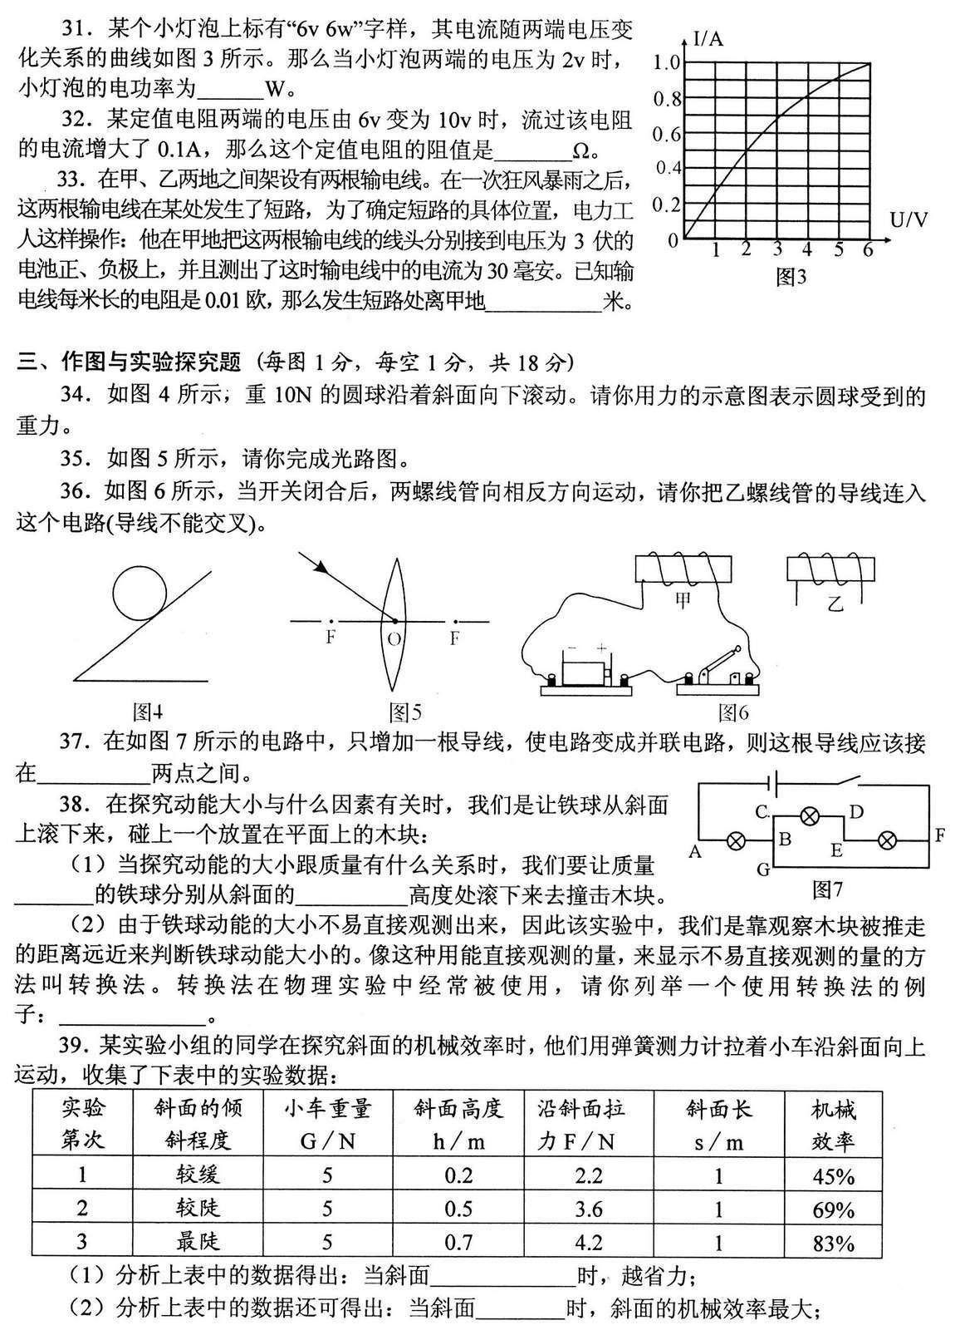
2．有一种亮度可以调节的小台灯，其电路图如图甲所示。电源电压为15V，通过灯泡L的电流跟其两端电压的关系如图乙所示，灯泡L的额定电压为12V。则灯泡L的额定功率为____ W；调节滑动变阻器R，使灯泡L的功率为3.6W，此时滑动变阻器R连入电路的阻值为 Ω。
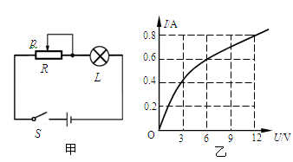
3．小刚用如图所示电路来探究电流与电压的关系，闭合开关S，将滑动变阻器的滑片P从a端移至b端，电流表和电压表的示数变化关系如图乙所示，由图像可得，定值电阻R1的阻值是________Ω．实验时，电源电压保持5V不变，当滑片P位于a端时，滑动变阻器消耗的电功率是_________W，此时，电阻R1在10min内产生的热量为________J．
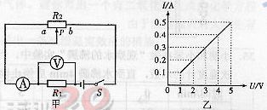
4．标有“6V 3W”的小灯泡，通过它的电流与电压的关系如图所示。若把它与一只阻值为8Ω的电阻并联接在电压为4V的电路中，则整个电路消耗的功率为（ ）
A．3W B．3.3W C．5W D． 3.6 W
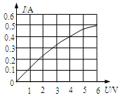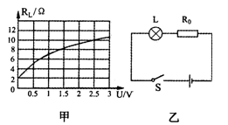
5．小灯泡L上标有“2.5V”字样，它的电阻随它两端电压变化的图像如图甲所示。将小灯泡L和电阻R₀接入图乙所示的电路中，电源电压为6V，且保持不变。当开关S闭合时，小灯泡L恰好能正常发光。下列说法错误的是：（ ）
A．开关S闭合时，小灯泡L的电阻为10Ω B．开关S断开时，小灯泡L的电阻为0Ω
C．电阻R0的阻值为14Ω D．小灯泡L的额定功率为0.625W
6．如图甲所示，电源电压恒为9V，滑动变阻器的最大阻值为100Ω，电流在0.1A~0.4A之间时电子元件均能正常工作。若通过此电子元件的电流与其两端电压的关系如图乙所示，则下列判断正确的是（ ）
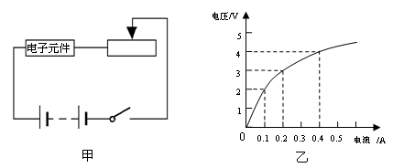
A．电子元件工作时，电阻保持不变
B．电子元件处于正常工作状态时，电路消耗的最小功率为3.6W
C．当P在中点时，电子元件与滑动变阻器的电压之比为1:1
D．为使电子元件处于正常工作状态，滑动变阻器的阻值范围应控制在12.5Ω~70Ω

7．如图甲所示电路，电源电压为6V不变，滑动变阻器的滑片P从a端移动到b端，定值电阻R1两端的电压随滑动变阻器R2阻值变化的图像如图乙所示。问：
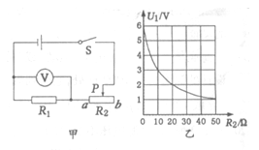
（1）当R2为10Ω时，电压表的示数是多少？
（2）当电压表示数为2V时，R1的阻值是多少？
（3）滑动变阻器的滑片P在b端时，电阻R1的功率是多少？

8．如图是小明设计的调光电路图，他将粗细均匀的电阻丝AB通过滑片P连入电路，小灯泡的额定电压为6V。闭合开关S后，滑片P从最左端A滑到最右端B的过程中，小灯泡的I—U关系图像如图所示。(电阻丝AB的阻值不随温度变化)
求：
（1）小灯泡的额定功率；
（2）电阻丝AB的阻值；
（3）当AB连入电路的阻值R₁=2.5时，灯泡消耗的功率为3.2W，此时灯丝的阻值为多少。
